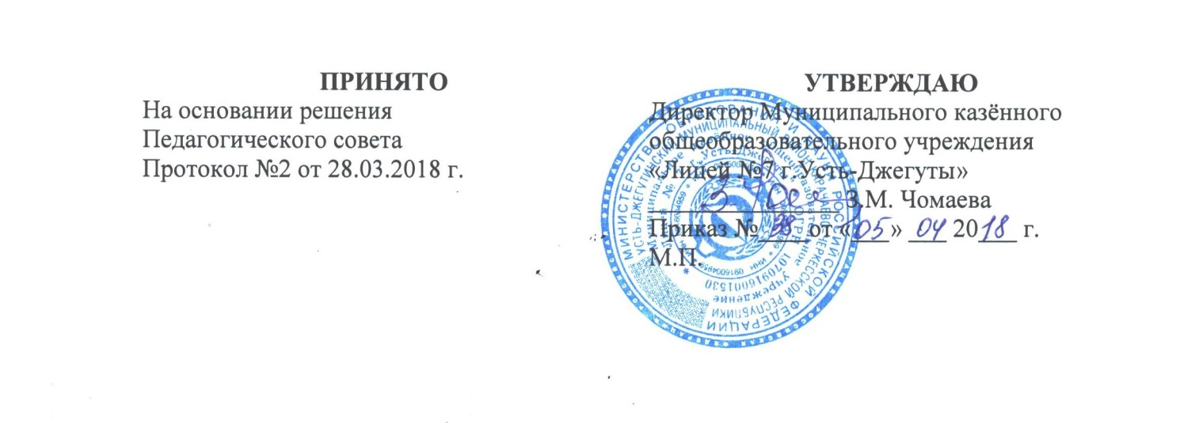

Положение
о Рабочей группе по введению федерального государственного образовательного стандарта начального общего образования Муниципального казённого общеобразовательного учреждения «Лицей №7 г.Усть-Джегуты»

I. Общие положения
1.1. Настоящее положение определяет цели, задачи деятельности рабочей группы по обеспечению перехода на ФГОС НОО (далее – Рабочая группа). Рабочая группа - совещательный орган при методическом совете лицея.
1.2.Рабочая группа по введению федерального государственного образовательного стандарта начального общего образования создана в целях разработки проекта введения ФГОС начального общего образования в образовательную практику лицея.
1.3. Рабочая группа создаётся в период подготовительной работы к введению ФГОС НОО и первого года работы лицея на основе нового ФГОС.
1.4. Рабочая группа в своей деятельности руководствуется Конституцией Российской Федерации, законами и иными нормативными правовыми актами Российской Федерации, законами и иными нормативными правовыми актами Карачаево-Черкесской Республики, федеральными проектными материалами по соответствующей проблематике, а также настоящим Положением.
II. Задачи Рабочей группы
2.1 Основными задачами Рабочей группы являются:
- Изучение нормативных документов ФГОС НОО
- Разработка нормативных локальных актов по подготовке и введению ФГОС НОО.
- Выявление образовательных потребностей и профессиональных затруднений учителей и членов администрации лицея в условиях внедрения нового ФГОС; консультирование участников образовательного процесса по ФГОС НОО.
- Отслеживание результативности работы в ходе подготовки и введении ФГОС НОО, выработка рекомендаций для педагогов лицея, участвующих в переходе на ФГОС НОО.
- Доведение до сведения широкой общественности микрорайона информации о деятельности педагогического коллектива по внедрению ФГОС НОО через печатные, электронные СМИ
- Обобщение результатов работы по введению ФГОС НОО.

III .Состав Рабочей группы.
3.1. Рабочая группа создается из наиболее активных и высококвалифицированных учителей лицея.
3.2. В рабочую группу входят: директор, зам. директора по УВР, учителя начальных классов, педагог-психолог.
3.3. Возглавляет рабочую группу и несет ответственность за его работу заместитель директора по УВР.
3.4. Количество и персональный состав утверждается приказом директора лицея.
IV. Порядок функционирования Рабочей группы.
4.1. В целях оптимальной организации деятельности Рабочая группа внутренним решением избирает заместителя руководителя группы и секретаря, который обеспечивает работу по ведению документации группы
4.2. Рабочая группа составляет план работы, включая изучение и теоретическое обоснование материалов ФГОС НОО, проведение мониторинговых исследований и отслеживание результатов его ведения.
4.3. Заседания группы проводятся по мере необходимости, но не реже одного раза в два месяца.
4.4. Заседания проводятся руководителем группы или по его поручению заместителем руководителя группы.
4.5. Для реализации своих целей Рабочая группа может создавать рабочие микрогруппы и комиссии, состав которых утверждается руководителем Рабочей группы.
4.6 Принятые решения оформляются протоколами, которые подписывает руководителем Рабочей группы или его заместитель, председательствовавший на заседании группы.
4.7. Члены Рабочей группы обязаны:
- исполнять поручения руководителя рабочей группы.
4.8. Члены Рабочей группы имеют право:
- знакомиться с материалами и документами, поступающими в Рабочую группу;
- вносить на рассмотрение предложения, статистическую информацию, аналитические данные и прочие материалы, связанные с разработкой и реализацией проекта введения ФГОС на начальной ступени общего образования в лицее.
- запрашивать от администрации и учителями лицея необходимую информацию, соответствующую компетенции Рабочей группы;
- приглашать для принятия участия в работе группы педагогических работников лицея;
- привлекать иных специалистов для выполнения отдельных поручений.

V. Ответственность Рабочей группы
5.1. Рабочая группа несет ответственность:
- за качество проектной деятельности по введению ФГОС общего образования на первой ступени школы и оптимальный уровень реализации проекта;
- за своевременность выполнения поручений, представления информации и т.п. в пределах своей компетенции;
- за компетентность принимаемых решений.

